Отчет о работе детской организации «Мечтатели»
МБОУ «Шугуровская СОШ им. В.П. Чкалова»
за 2015 – 2016 учебный год

Детская организация МБОУ «Шугуровская СОШ им. В.П. Чкалова» - «Мечтатели» объединяла в своих рядах Следопытов, Наследников Татарстана.
Руководящими органами являлись Совет дружины и Школьная Дума.
Основными целями и задачами работы детской организации было: самоутверждение каждого воспитанника в формах общественно приемлемого поведения, обретение каждым необходимого для его уважения социального статуса среди сверстников; создание условий и оказание помощи в поисках и обретении ценностей и смысла жизни, ясных целей пребывания в школе и после ее окончания; психолого-педагогическое просвещение воспитанников, обучение их способам делать правильный выбор; воспитание чувства ответственности, чувства патриотизма. Находясь в детской организации, учащиеся имеют возможность для развития индивидуальных особенностей и для самовыражения. В деятельности органов ученического самоуправления реализуется личностно - ориентированный подход.
Основными направлениями деятельности организации «Наследников» и «Следопытов» были: «Мир», «Забота», «Гармония», «Труд», «Специальность». Школьная Дума организовала работу следующих комитетов: образования, культуры, физкультуры и спорта, дисциплины и порядка, средств массовой информации. А Совет дружины: учебный сектор, культмассовый сектор, спортивный сектор, сектор СМИ, шефский сектор.
В первые дни учебного года были избраны руководящие органы: Совет дружины (председатель Саубанова Гузель, ученица 10 б класса). ДОО в школе руководила педагог-организатор Бадыкшанова А.И. В начале сентября был составлен и утвержден план работы органов самоуправления, который предусматривал проведение таких
традиционных школьных мероприятий, как: День знаний, Веснний кросс, День пожилых людей, День учителя, Осенний бал, Декада инвалидов, День матери, Международный день борьбы с наркотиками, «Настоящие парни», Новогодний Бал-маскарад, Вахта Памяти, «А, ну-ка, парни!», Смотр строя и песни, Праздничный концерт, посвященный 8 Марта, День птиц, встречи с ветеранами, «Шаг к успеху», «Безопасное колесо», Последний звонок, Выпускной бал и другие.
С начала учебного года были реализованы следующие мероприятия: озеленение классных комнат, оформление классных уголков и уголков здоровья.
Школьная детская организация «SMS дети» приняла активное участие в операции «Внимание – дети!», посвященной безопасности дорожного движения. Следопыты участвовали в конкурсе рисунков, Наследники - в конкурсе сочинений по ПДД, старшеклассники готовили компьютерные презентации.
В сентябре при активном участии органов ученического самоуправления проведен Осенний кросс.
Октябрь – месячник нравственно- правовых знаний. В классах прошли классные часы, на которых изучалась Декларация ООН о правах ребенка, Государственные символы РТ и РФ.
3 октября члены ДОО подготовили концерт к Дню учителя. Проведен конкурс газет-открыток к Дню учителя. Учащиеся оформили праздничный зал.
В рамках Акции «Спорт как альтернатива пагубным привычкам» в школе прошли соревнования по футболу, баскетболу, волейболу, пионерболу.
Учащиеся школы приняли участие в районном конкурсе рисунков «Надо жить честно!». Где ученица 10 класса Файрузова Зарина стала призёром.
13 октября по акцию против алкоголизма «Самостоятельные дети» ходили по организациям, раздавали буклеты, собирали подписи.
С 19 по 26 октября во всех параллелях прошли осенние балы.
Совет дружины и Школьная дума регулярно собираются на свои заседания, ведутся протоколы этих заседаний. На них обсуждаются текущие вопросы, планируются дела. Деятельность органов самоуправления отражается на рабочем стенде.
В ноябре проходил месячник нравственно-правового воспитания.
В актовом зале проводили Урок здоровья «Курение – вредно!», «Молодежь против наркотиков».
В декабре члены детской организации приняли участие в декаде инвалидов. Во всех классах были проведены беседы о милосердии, добра и внимательном отношении к людям, которые живут рядом.
9 декабря отметили День героев Отечества, была проведена беседа в актовом зале.
В декабре-январе учащиеся школы принимали участие в школьном и районном этапах предметных олимпиад и заняли призовые места.
Каждый год с нетерпеньем весь мир ждет самого доброго, волшебного праздника – Новый год. Все находятся в поиске приятных сюрпризов, подарков, пожеланий для близких людей.
В МБОУ "Шугуровская СОШ имени В.П.Чкалова" прошли новогодние мероприятия: утренники, маскарады, театрализованные представления.
Педагог-организатор Бадыкшанова А.И., учитель музыки Бадыкшанов И.А. с учениками 10,11 классов подготовили театрализованное представление русской народной сказки "Морозко"
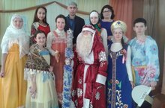

Лениногорский краеведческий музей предоставил для экспонирования на выставке работы посвящённых 6о-летию Лениногорска, 70-летию НГДУ «ЛН». Опыт и история различных стран говорят о том, что страна процветает только в том случае, если хранит свою историю и культуру своего народа. Судьба наделила наш край нашу Родину богатыми недрами, прекрасной природой, замечательными трудолюбивыми и творческими людьми, композиторами, писателями и художниками. Произведения известных мастеров объединяет одно общее чувство- любовь к малой родине. Выставка прошла с 19.01.2016 по 04.02.2016.
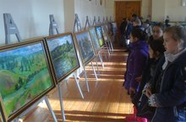

18 января в рамках Всероссийского дня заповедников и национальных парков в 5 а классе (кл. рук. Кириллова Л. А.) совместно с руководителем детской библиотеки Загрутдиновой С. В. была проведена викторина. Учащиеся познакомились с существующим в Лениногорском районе заказником «Степной», состоящим из 31 степного и лесостепного участка общей площадью 58,3 км² расположенных на Бугульминско-Белебеевской и Шугуровской возвышенностях. Ответили на вопросы, разгадали загадки, раскрыли секреты тематического кроссворда.
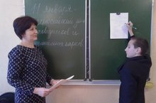

22 января в школе прошли мероприятия для 2-8 классов посвящённые программе гражданско-патриотической направленности.

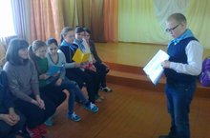
В феврале проведен месячник военно-патриотического воспитания и оборонно-массовой работы. Во всех классах проведены тематические классные часы о пионерах-героях, о Великой Отечественной войне, об Афганской войне. В 3Б классе члены Совета дружины провели беседу о пионерах-героях, о В.П. Чкалове, рассказали об их героических подвигах. В рамках месячника была проведена встреча с ветеранами. Был проведен конкурс «Смотр строя и песни», «Зарница».
5 февраля проводили встречу с выпускниками нашей школы. Встреча прошла очень интересно.
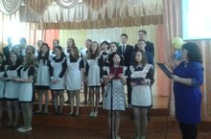
17 февраля в рамках гражданско-патриотического воспитания в 5 А классе (кл. рук. Кириллова Л.А.) совместно с детской библиотекой (зав. Загрутдинова С.В.) состоялось мероприятие «Солдатом быть – Родине служить». Представленная экспозиция книг рассказала о великих полководцах России. Учащиеся 5 а класса задали вопросы, проявили интерес к предложенной литературе. Мероприятие закончилось викториной «Имена и славные победы»
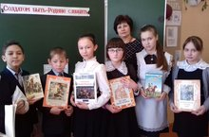

20 февраля в рамках месячника спортивно-массовой и военной-патриотической работы в начальной школе под руководством учителя физической культуры Гиматдинова Р.А. прошли соревнования по лыжным гонкам среди учащихся 2х, 3х и 4х классов. Учащиеся с огромным желанием участвовали в этих мероприятиях. Итогом стало хорошее настроение и желание и дальше участвовать на соревнованиях по зимним видам спорта.
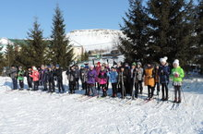
Март- месячник художественно-эстетического воспитания и Месячник борьбы с наркоманией . Был издан приказ по школе о проведении Месячников, разработан план их проведения.

Месячник художественно-эстетического воспитания открылся Неделей искусства. Учитель музыки Бадыкшанов И.И. провёл в начальных классах беседы о музыке, в перемены звучала музыка. 5 марта, в канун праздника, Дня 8 Марта, в школе прошел ряд мероприятий. В конкурсе «А, ну-ка, девочки!» сразились команды 7-х классов. Мероприятие подготовила и провела учительница технологии Фасыхова Г.Н. Она подготовила для команд много интересных конкурсов, среди которых «Угадай мелодию», «Пантомима», «Составь пословицу из данных слов», Конкурс на лучшее приготовление блюда и изготовление костюма из подручного материала.
Ежегодно в школе проводится День птиц. Этому празднику предшествовала большая работа: проведены конкурсы на лучшую кормушку, на лучший скворечник, конкурс рисунков «Птицы-наши друзья», конкурс сочинений, презентаций «Зимующие птицы наших мест». На празднике птиц и были подведены итоги всех этих конкурсов. Кроме того была подготовлена музыкально-литературная композиция о птицах, ребята отгадывали загадки, читали стихи.
17 марта участники проекта «Самостоятельные дети» провели акцию «Скажи, где торгуют смертью». Она прошла в рамках месячника борьбы с наркотиками. Ребята раздавали прохожим флаеры с указанием номеров телефонов, по которым можно сообщить информацию о местах распространения наркотиков.
Оформили стенды «12 апреля - день космонавтики», «Летчики -космонавты».
16 апреля учащиеся 6, 8, 9 классов в рамках акции приуроченной Дню Великой Победы, оказали помощь в уборке придворного участка ветерану Габдракиповой Нурдиде Габдракиповне. После того, как работа была сделана, Нурдида Габдракиповна и ребята долго беседовали о ее детстве, учебе в школе. Нурдида Габдракиповна была очень довольна проделанной работой и поблагодарила ребят за это. А ребята в свою очередь обещали приходить в пенсионерке чаще и помогать ей, чем смогут.
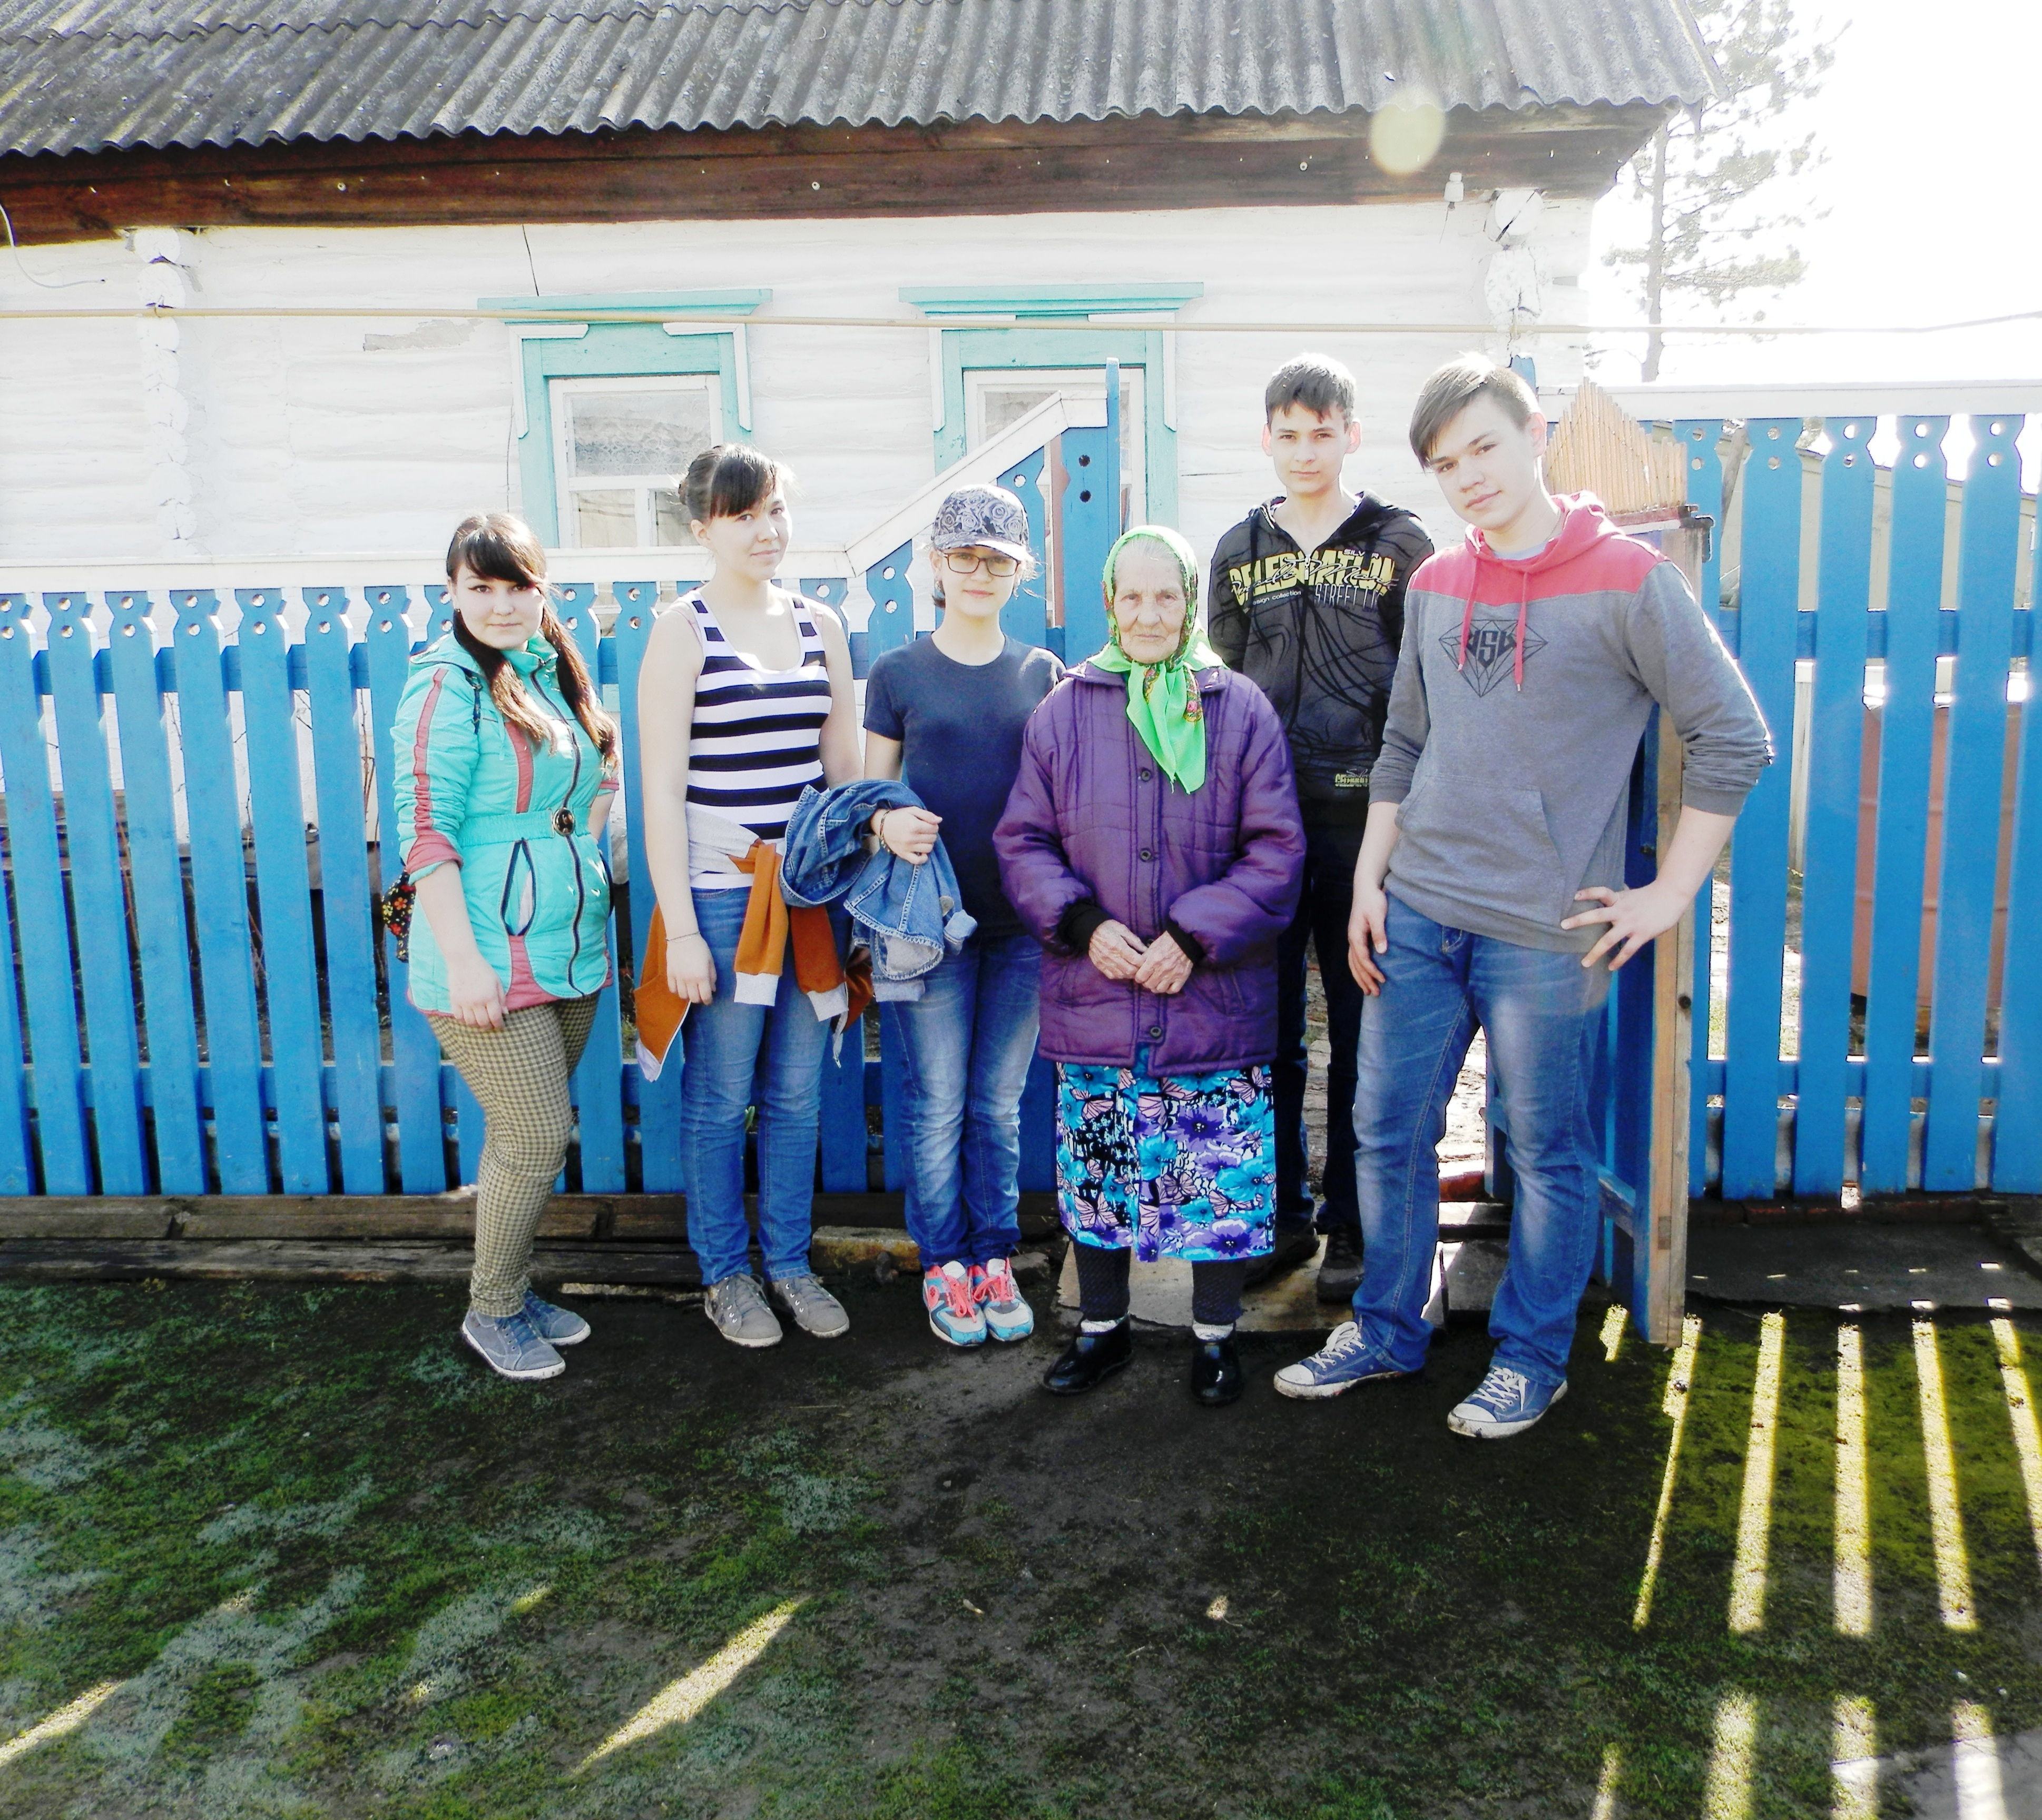
22 апреля отряд ЮИД нашей школы «Мечтатели» заняли призовое место в муниципальном конкурсе «Безопасное колесо»
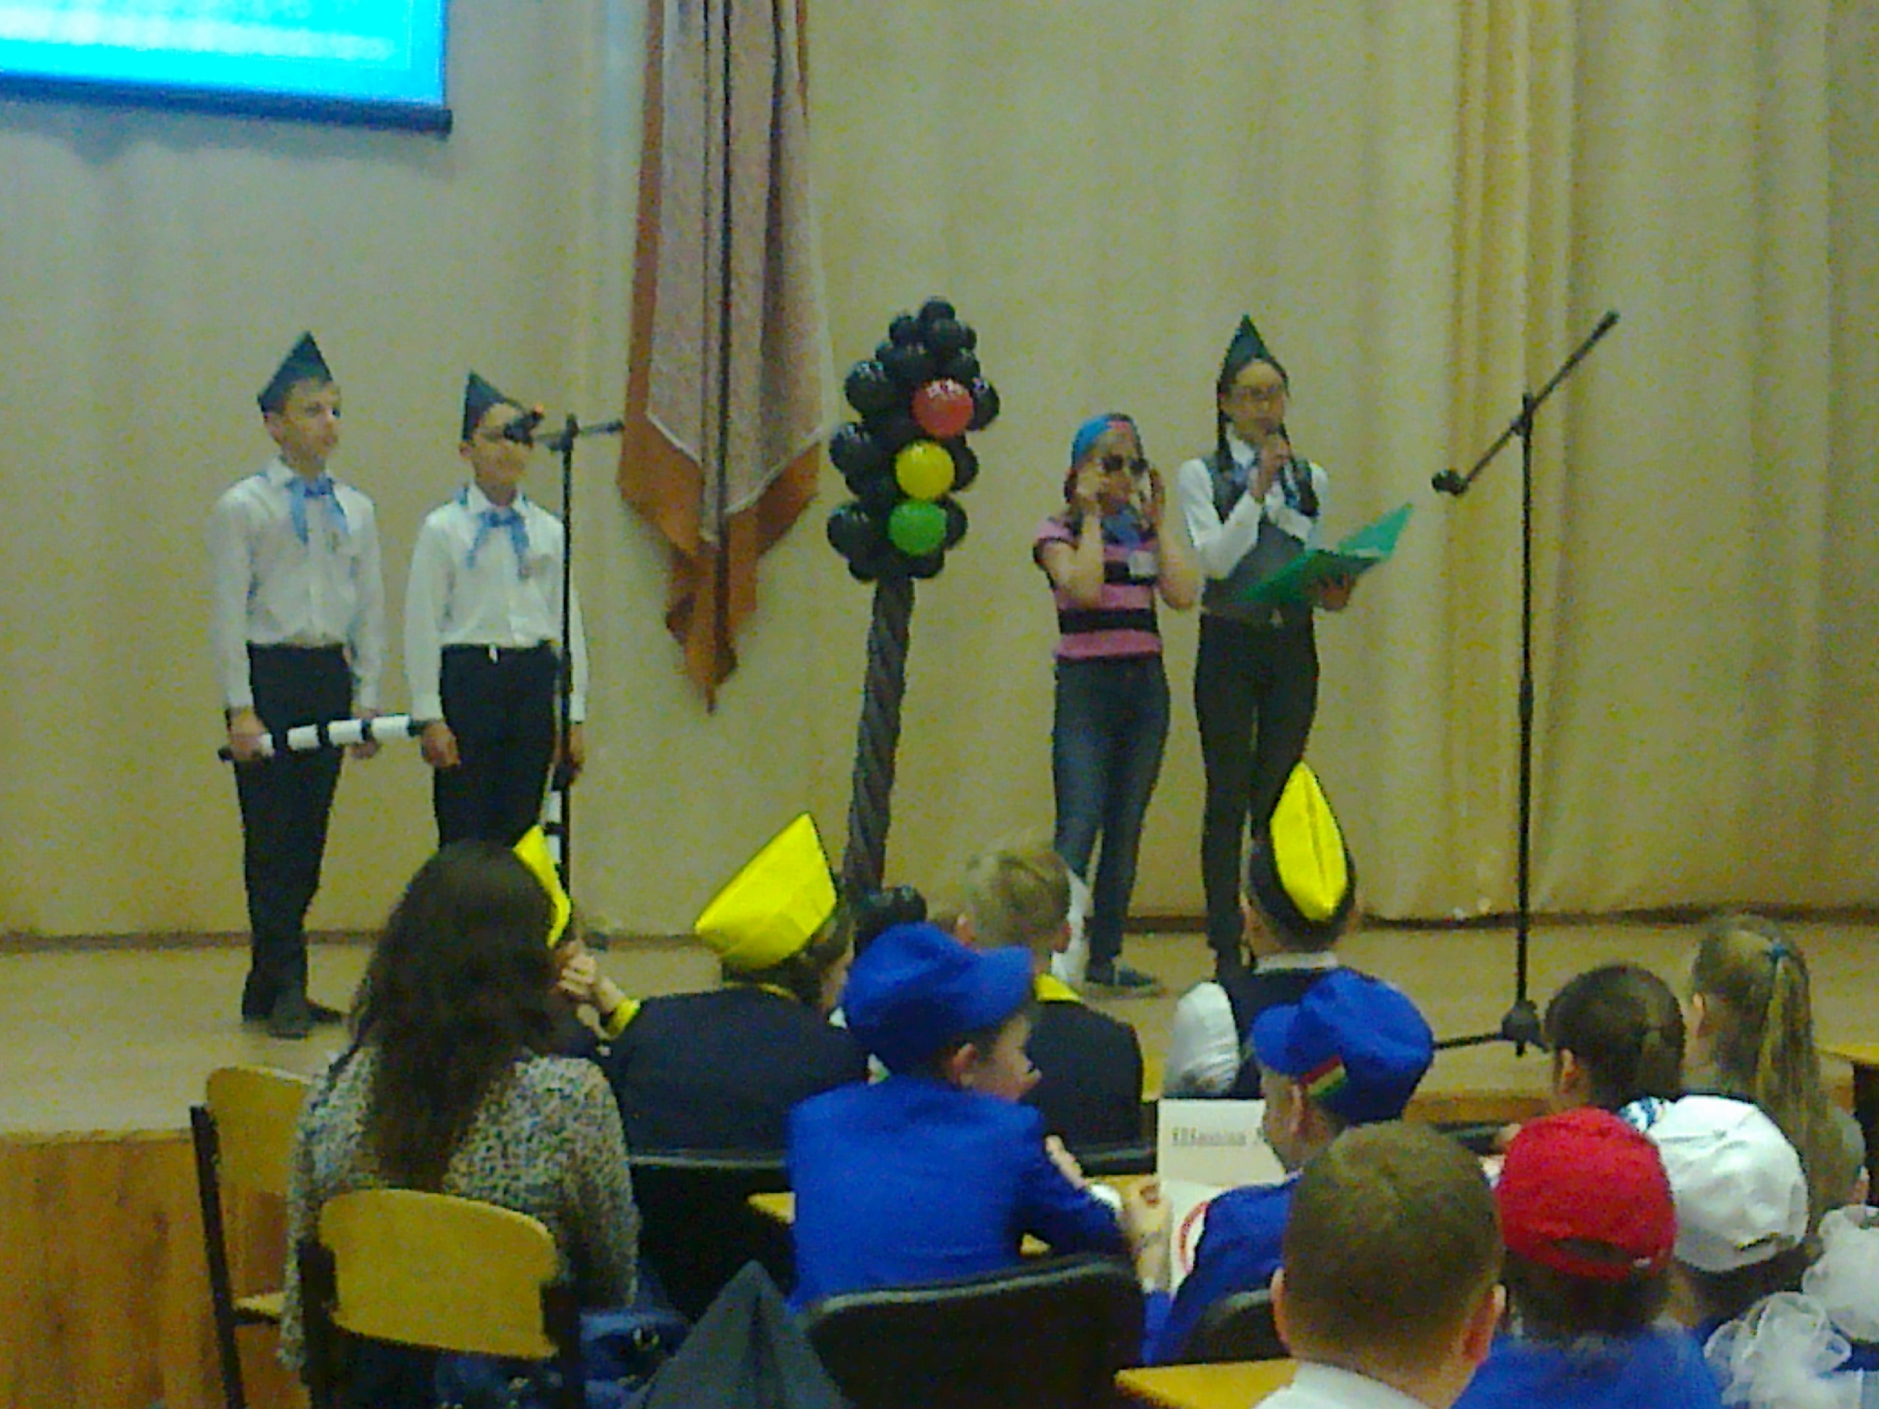
8 мая учащиеся нашей школы приняли участие в международной акции «Бессмертный полк». Это мероприятие стало красивой традицией, проходит очень торжественно, способствует патриотическому воспитанию учащихся.
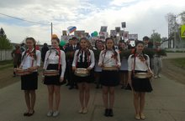
В Лениногорском районе прошёл автопробег к юбилею Победы. Колонна легковых машин проехала 9 сёл. Участники вспомнили героев, прославивших свои деревни. В путь боевой славы выехали студенты ДОСААФ и ветераны. Эстафету памяти активисты впервые проехали с символичным стягом. Представители ДОСААФа сделали копию знамени, хранящегося в московском музее Боевой Славы. Автоколонна проехала и по нашему посёлку. Процессию дружно приветствовали школьники нашей школы, которые являются членами ДОО «Мечтатели».
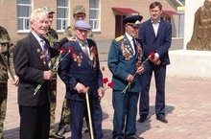

В школе прошла выставка плакатов, посвящённых здоровому образу жизни. Учащиеся ДОО «Мечтатели» приняли активное участие. Результаты выставки, которых превзошли все ожидания! Среди множества ярких и содержательных работ не было найдено ни одного повторяющегося рисунка. Каждый участник попытался донести свой взгляд на здоровый образ жизни: кто-то видит ЗОЖ в занятиях и пропаганде определенного вида спорта, кто-то – в борьбе с вредными привычками, но все были едины в том, что в XXI веке молодежь переходит к Здоровому Образу Жизни. Это полезно, необходимо и современно!
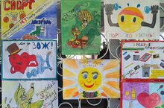
20 мая проводили муниципальный торжественный сбор «Шаг к успеху», приняли учащихся 5-х, 6-х, 7-х классов. Учащиеся нашей школы так же приняли активное участие.
Итоги работы за год были подведены на линейке 24 мая где были отмечены благодарностями, грамотами и подарками отличники учёбы, активисты, спортсмены.
В 1-х классах прошел праздник «Прощание с Азбукой». Первоклассники продемонстрировали своим родителям и учителям все, чему они научились за это время, показали художественные номера. Праздник был очень красивым, торжественным и по-семейному теплым.
Организованно прошёл Последний звонок для 11-х классов, для 9-х классов, для 4-х классов.
Во время летних каникул будет организован пришкольный оздоровительный лагерь с охватом 40 учащихся. Так же будет работать лагерь труда и отдыха с охватом 30 детей.
В деятельности детских организаций имеются и недостатки. Некоторые учащиеся нарушают дисциплину. Актив классов и школы должен вырабатывать у членов своей организации ответственное отношение к учёбе, нормы поведения, вести профилактику правонарушений среди сверстников.
Исходя из данного анализа, актив вырабатывает программу дальнейшей деятельности.

Педагог-организатор А.И. Бадыкшанова

